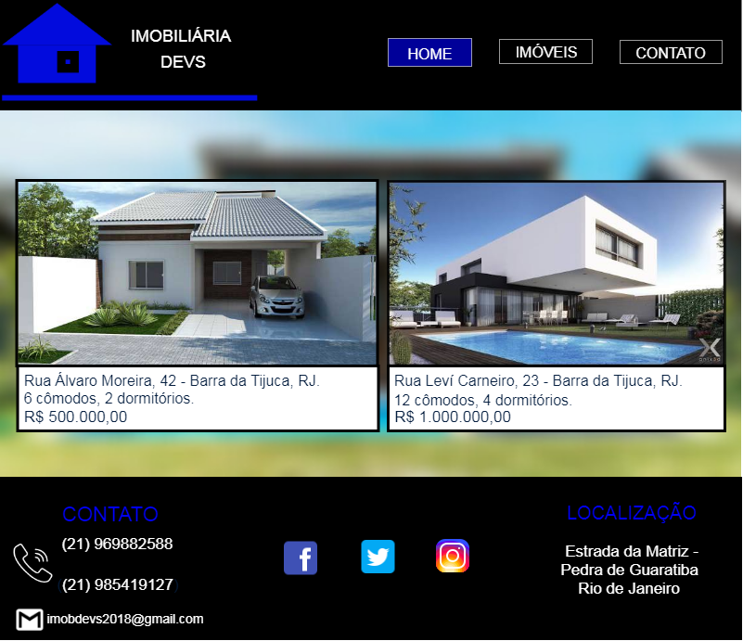

**IMOBILIÁRIA**

**DEVS**

HOME

HOME

IMÓVEIS

**IMÓVEIS**

**CONTATO**

CONTATO

Rua Alvaro Moreira, 42 - Barra da Tijuca, RJ. 6 cômodos, 2 dormitórios. R$ 500.000,00

Rua Levi Carneiro, 23 - Barra da Tijuca, RJ. 12 cômodos, 4 dormitórios. R$ 1.000.000,00

LOCALIZAÇÃO

CONTATO (21) 969882588

pa

**Estrada da Matriz - Pedra de Guaratiba**

**Rio de Janeiro**

**(21) 985419127**

**M**

**imobdevs2018@gmail.com**